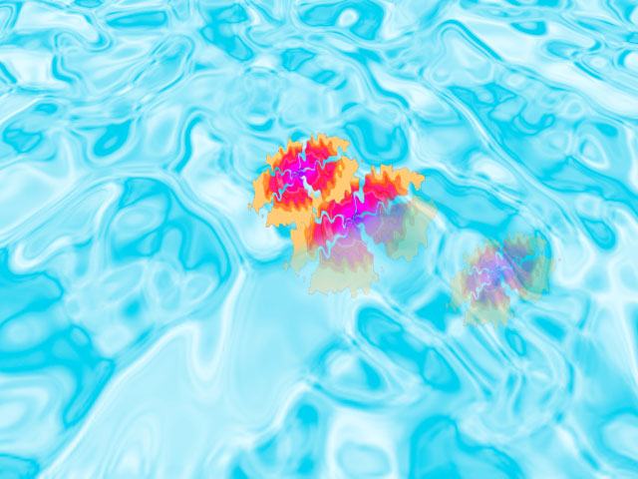

２０１６年(平成２８年)５月１０日

海面と葉っぱ
★海
１．新規ファイルを作る。
２．描画色を黒色にして背景色を白色にする。
３．フィルター→描画→雲模様１を適用させる。CTRL＋Fで違うパターンの雲模様を選ぶ事が出来ます。

４．フィルター→描画→雲模様2を適用させる。

５．フィルター→ぼかし→ぼかしガウスを適用させる。
６．フィルター→スケッチ→クロムを適用させる。
７．ズームツールで画面を小さくして、イメージ→変形→遠近法で右下角を右にスライドして台形にする。そうすると真ん中下部分が大きくなって、遠い部分と近い部分が出来る。
８．画質調整→カラー→色相・彩度で「色彩の統一」にチェックを入れて海色に色を変える。
９．画質調整→ライティング→レベル補正で低（▲）を右、高（△）を左にスライドさせる。
中間（グレー三角）は色の様子を見て左か右にスライドさせる。
★花
１．カスタムシェイプツールの草木の葉8で花を描き、ラスタライズしておく。
２．描画色と背景色の色を決めて、自動選択ツールで花を選択して、円形グラデーションをかける。
３．イメージ→変形→遠近法で台形にしてOKする。花の高さを移動ツールで小さくする。
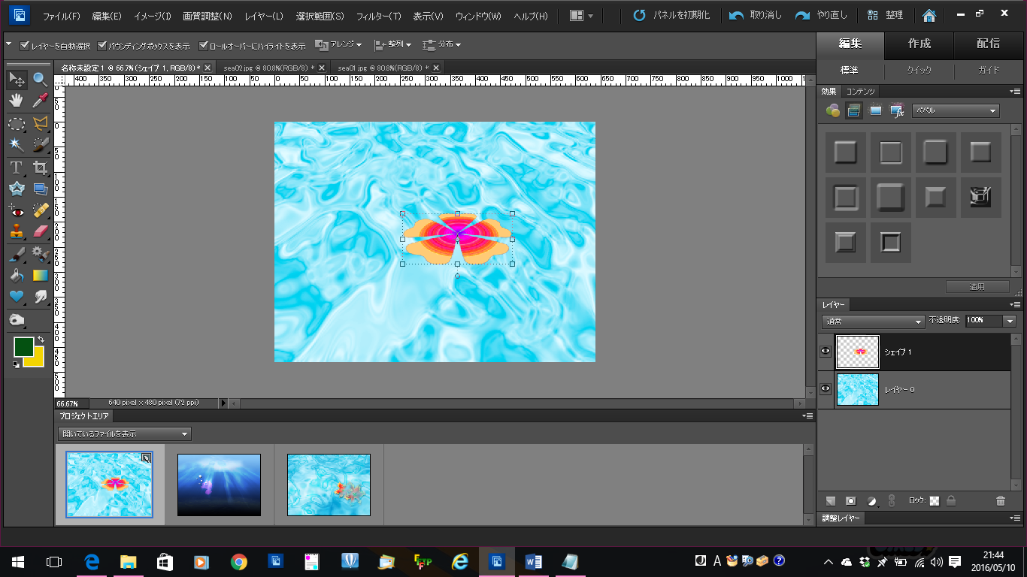

４．この花を縦にしてフィルター→変形→波紋を適用させて、花を回転させておく。
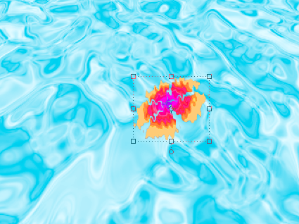

５．花レイヤーを選んでおいて、自動選択ツールで何もない所をクリックして、反転して花を選択する。

６．海レイヤーを選んでコピーして、花レイヤーに戻り貼り付ける。そうすると海色の花レイヤーが一番上に貼り付けられる。
７．海色花レイヤーを選んでおいて、海色の花の不透明度を落として、ボケ消しゴムで花の上部分を消す。

